|  |
| --- |
| **PRÉ-PROJETO 2023** |

|  |
| --- |
| NOME: Nithel Osmar Uebel Pereira Nº 22 |
| NOME: Nº |
| TELEFONE (S) 45998032001 |
| E-MAIL: nithel.pereira@escola.pr.gov.br |
| CURSO: desenvolvimento de sistemas |
| TURMA: 3 ano |

**ALUNO(s) É OBRIGATÓRIO EM ANEXO AO PRÉ-PROJETO, NO MÍNIMO UMA TELA DE INTERFACE (TELA PRINCIPAL) JUNTO AO PROJETO.**



TITULO

|  |
| --- |
| Título do projeto: Nithel Construction |

INTRODUÇÃO

|  |
| --- |
| Uma empresa de venda de apartamentos na planta opera de maneira complexa, envolvendo diversas etapas desde o planejamento até a entrega das unidades aos compradores.  *Planejamento do Empreendimento*: A empresa inicia o processo escolhendo um terreno adequado e realizando estudos de viabilidade econômica e técnica do empreendimento. Essa etapa é fundamental para garantir que o projeto seja viável e atenda às demandas do mercado. (Fonte: Ferreira, 2018).  *Projeto Arquitetônico e Legalização*: Com o terreno escolhido, a empresa contrata arquitetos e engenheiros para desenvolver o projeto do edifício, levando em consideração aspectos como funcionalidade, estética e normas legais. Além disso, é necessário obter as devidas licenças e autorizações dos órgãos competentes. (Fonte: Pacheco, 2020).  *Planejamento do Empreendimento*: A empresa inicia o processo escolhendo um terreno adequado e realizando estudos de viabilidade econômica e técnica do empreendimento. Essa etapa é fundamental para garantir que o projeto seja viável e atenda às demandas do mercado. (Fonte: Ferreira, 2018).  *Projeto Arquitetônico e Legalização*: Com o terreno escolhido, a empresa contrata arquitetos e engenheiros para desenvolver o projeto do edifício, levando em consideração aspectos como funcionalidade, estética e normas legais. Além disso, é necessário obter as devidas licenças e autorizações dos órgãos competentes. (Fonte: Pacheco, 2020).  *Marketing e Vendas*: Durante a construção, a empresa inicia o processo de marketing e vendas, promovendo o empreendimento para potenciais compradores. Esse trabalho inclui a criação de materiais publicitários, como folders, sites e maquetes, além de eventos de lançamento. (Fonte: Kotler, 2017).  *Financiamento e Construção*: Para financiar a construção, a empresa pode recorrer a instituições financeiras ou investidores. Paralelamente, a construção é iniciada e segue um cronograma pré-estabelecido. (Fonte: Miranda, 2019).  *Entrega das Unidades*: Após a conclusão da construção, a empresa realiza a vistoria das unidades e entrega as chaves aos compradores. É nesse momento que os clientes realizam o pagamento final e recebem o imóvel. (Fonte: Moraes, 2021).  *Pós-Venda e Garantia*: Após a entrega das chaves, a empresa oferece um período de garantia aos compradores, durante o qual se compromete a realizar eventuais reparos necessários. Além disso, é importante manter um relacionamento com os clientes para futuras negociações e recomendações. (Fonte: Assunção, 2018).  Essas etapas mostram como uma empresa de venda de apartamentos na planta opera, desde o planejamento até a entrega das unidades aos compradores. Cada etapa requer cuidado e atenção para garantir o sucesso do empreendimento. |

HIPÓTESE / SOLUÇÃO

|  |
| --- |
| Descrever os fatos que motivaram e os problemas que o mesmo irá sanar com a realização e desenvolvimento do trabalho. |

DISCIPLINAS ENVOLVIDAS

|  |
| --- |
| Descrição das três disciplinas.  Análise de projetos e sistemas: A matéria de Análise de Projetos e Sistemas geralmente está relacionada ao estudo e aplicação de métodos, técnicas e ferramentas para analisar, projetar e desenvolver sistemas de informação eficientes e eficazes. Essa disciplina é comumente encontrada em cursos relacionados à área de Ciência da Computação, Engenharia de Software, Sistemas de Informação e áreas afins. A análise de projetos e sistemas abrange diversas etapas do ciclo de vida do desenvolvimento de software, desde a identificação e compreensão dos requisitos do sistema até a implementação e manutenção.  Banco de dados: A matéria de Banco de Dados (BD) é fundamental em cursos relacionados à área de Ciência da Computação, Engenharia de Software, Sistemas de Informação e disciplinas afins. Ela aborda os princípios, técnicas e práticas relacionadas ao gerenciamento de dados de maneira organizada e eficiente.  Web design: A matéria de Web Design aborda os princípios, técnicas e práticas envolvidos na criação visual e funcional de interfaces web atraentes e eficientes. Essa disciplina é comumente encontrada em cursos relacionados a Design Gráfico, Design de Interfaces de Usuário (UI), Design de Experiência do Usuário (UX) e áreas correlatas. |

OBJETIVO GERAL

|  |
| --- |
| Criar um site para anunciar prédios e apartamentos na planta, objetivo e o cliente entrar no site analisar nossas obras, caso o cliente gostar de alguma delas, ele vai entrar em contato com a nossa empresa para marcar um horário, onde um de nossos funcionários ira apresentar melhor sobre cada detalhe da nossa obra. |

OBJETIVOS ESPECÍFICOS

|  |
| --- |
| Derivam do objetivo geral e apresentam as distintas ações que devem ser necessariamente desenvolvidas para o atingimento do objetivo geral. |

PROCEDIMENTOS METODOLÓGICOS

|  |
| --- |
| Descrição dos métodos e procedimentos que nortearão a busca de informações para responder o problema de pesquisa:   * Pesquisa Bibliográfica * Pesquisa de campo * Entrevista * Levantamento das necessidades |

BIBLIOGRAFIA

|  |
| --- |
| Listar os principais LIVROS a serem pesquisados. (Mínimo 03 Bibliografias para cada disciplina, preferencialmente da biblioteca do CEEP)  Usar artigos:  Google Acadêmico [Portal da CAPES](https://www.unit.br/blog/melhores-sites-para-pesquisa-academica" \l "portal) [SciELO](https://www.unit.br/blog/melhores-sites-para-pesquisa-academica" \l "scielo) [Academia.Edu](https://www.unit.br/blog/melhores-sites-para-pesquisa-academica" \l "academia) [BDTD](https://www.unit.br/blog/melhores-sites-para-pesquisa-academica" \l "bdtd) [Science.gov](https://www.unit.br/blog/melhores-sites-para-pesquisa-academica" \l "science) [Eric](https://www.unit.br/blog/melhores-sites-para-pesquisa-academica" \l "eric) [E-Journals](https://www.unit.br/blog/melhores-sites-para-pesquisa-academica" \l "e-journals) [Redalyc](https://www.unit.br/blog/melhores-sites-para-pesquisa-academica" \l "redalyc) |

CRONOGRAMA DE ATIVIDADES

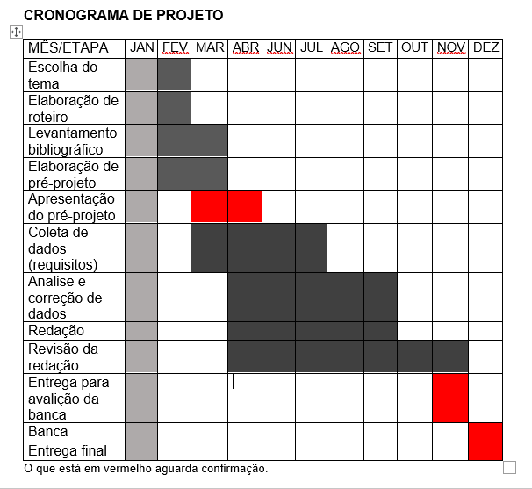

|  |  |  |
| --- | --- | --- |
| **Autorizado** | **Professor(a)** | **Data** |
| Análise de projetos e sistemas:  Banco de dados:  Web design: | **Aparecida** |  |